Запомни нас, небо

Андрей Медведев

Пятый океан

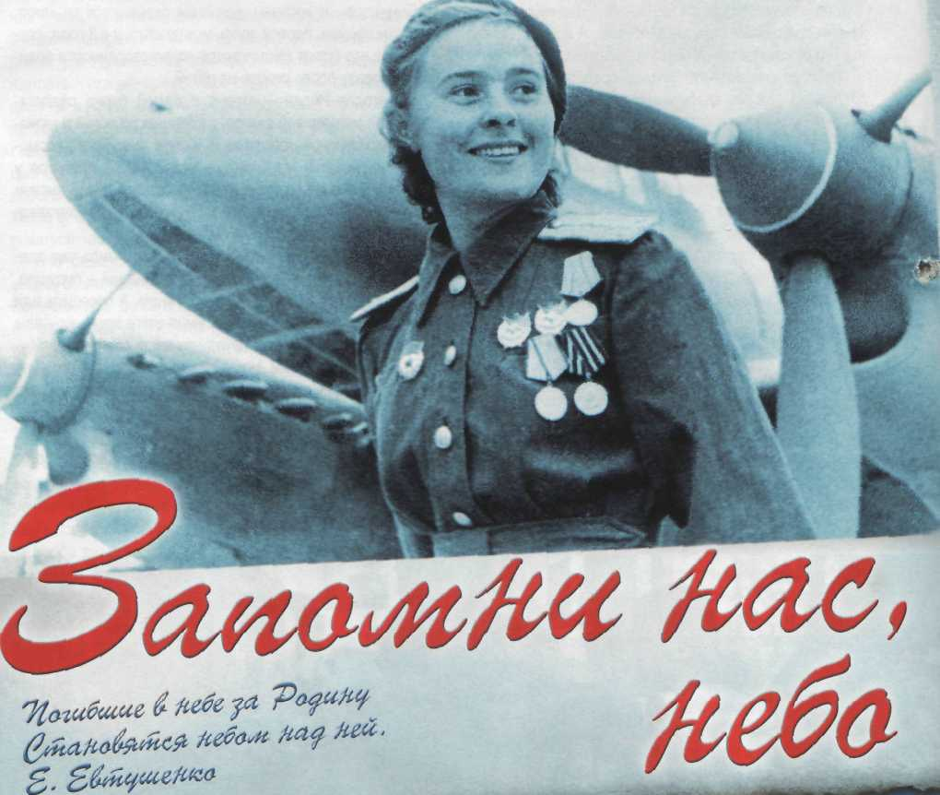
XX век открыл человечеству путь в воздух. А короткий период между двумя мировыми войнами стал временем, когда романтикой воздушных полетов болели все, от мала до велика. С популярностью авиаторов тех лет могла сравниться разве что слава первых космонавтов 60–70-х. Да и то навряд ли! Неудивительно, что следом за мужчинами осваивать просторы "пятого океана" рванулись женщины. Раймонда де Ларош – первая женщина-пилот получила свою лицензию 8 марта 1910 года. Номер этой лицензии был... тридцать шестой. А 17 июня 1912 года Джулия Кларк открыла список женщин-авиаторов, погибших в авиакатастрофе. Но это никого не остановило.
В 30-е годы "крылатые амазонки" одна за другой отправлялись в небо – Джин Баттен и Мэри Русселль, Бесси Колман и Мари Марвингт, Ханна Райч и Беата Узе. И, конечно же, легендарные Эми Джонсон и Амелия Эрхарт. Их трассы пролегали над континентами и океанами и даже почти опоясали земной шар...
В СССР, где увлечение авиацией, пожалуй, даже превосходило по накалу мировое, тысячи девчат втайне завидовали успехам именитых иностранок. Не менее внимательно следило за успехами "крылатых амазонок" и руководство страны. Первое в мире социалистическое государство должно было стать первым во всем! И когда возникло решение "женским рекордным полетам быть", кандидаток нашлось предостаточно.

Полет "Родины"

24 сентября 1938 года со Щелковского аэродрома в воздух поднялся самолет АНТ-37 "Родина" с тем, чтобы совершить посадку уже на Дальнем Востоке. На борту три женщины – Валентина Гризодубова, Полина Осипенко и Марина Раскова. Надо сказать, перелет по тем временам был беспрецедентным. Ведь даже нашумевшая незавершенная кругосветка, совершенная незадолго до того Амелией Эрхарт, не являлась настолько значительным достижением. Она разделялась на двадцать восемь этапов – да и сопровождал летчицу в воздухе штурман-мужчина. Тем не менее, до предела загруженный топливом самолет уверенно шел на восток...
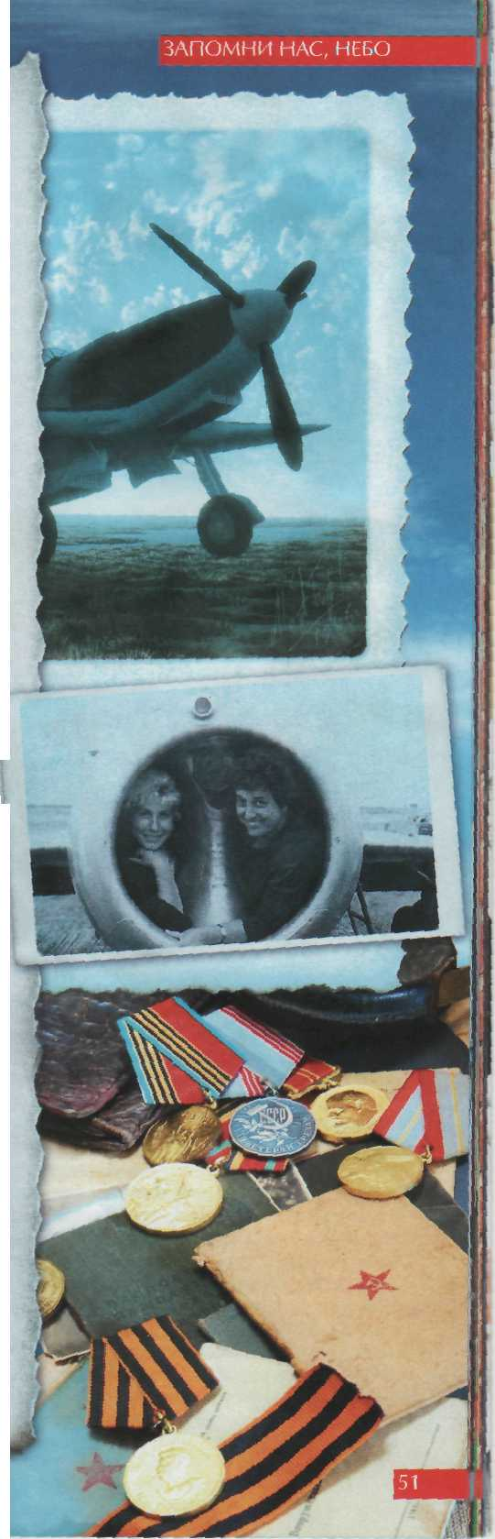
Тем, кто садится в суперсовременные; аэробусы и дремлет вполглаза, пока под крылом пролетают километры, сложно даже представить себе, насколько трудно было управлять многотонной машиной в далекие 30-е голы прошлого века! Несмотря на то, что "Родину" оснастили автоматически убирающимся шасси и еще рядом "ноу-хау", все управление было ручным. Даже переключаться с одного бака на другой приходилось без всякой автоматики, и не дай бог перепутать краны – самолет с заглохшими двигателями рухнул бы на землю.
Над Уралом вышла из строя радиосвязь, которая барахлила от самой Москвы. Да и штурман подвел. Находящаяся в носовой кабине Мария Раскова не вовремя открыла астролюк и воздушный поток выдул наружу карты. Погодные условия тоже были далеки от идеальных. Самолет постоянно обледеневал, и Гризодубовой приходилось забираться все выше и выше. Валентина вела машину фактически по компасу, пытаясь "на глаз" прикинуть упреждение на ветер. Тогдашние приборы помочь в этом непростом деле не могли.

Валентина Гризодубова
Когда девушки сумели определить свое местоположение после многих часов "слепого полета", под крылом "Родины" было Охотское море и Ангарские острова. А топливо подходило к концу. Оставалось только развернуть самолет и "тянуть" до полной выработки горючего.
Летчицам повезло. "Родина" успела пересечь береговую линию. Оставались сущие "мелочи" – вынужденная посадка с "сухими" баками. Наиболее опасным в этой ситуации было положение Расковой – место штурмана находилось в застекленной кабине в нижней части носа самолета, которая при посадке на брюхо могла быть смята как консервная банка. И Гризодубова приказала Марине Расковой прыгать. Только когда под самолетом вспухло облако парашюта, "Родина" пошла на посадку.
То, что женский экипаж, смог совершить посадку на поверхность замерзшего озера, лишь слегка погнув законцовки винтов – наверное, лучший аргумент против модного сейчас взгляда, что все три девушки были недоучками, неумехами-выдвиженками.

О чем молчали газеты

Многие события, сопутствовавшие рекордному перелету Расковой, Осипенко и Гризодубовой, само собой, не попали в "официальные" отчеты. Рекорд установлен, экипаж спасен... Никто и подумать не мог, что десятилетия спустя эта недосказанность даст почву для возникновения разнообразнейших домыслов.
А между тем даже подготовка женского перелета, несмотря на патронаж в лице Ворошилова, столкнулась с немалыми сложностями. Многие в ВВС РККА считали, что "бабам в небе делать нечего", – кстати, позже такая же история повторится и с женщинами-космонавтами.
Чем еще, как не скрытым противодействием, объяснить то, что вместо АНТ-37 девушкам для ночных тренировочных полетов несколько раз выделяли гиганта ТБ-3, абсолютно незнакомого летчицам? А перепутанный список радиочастот – это столь распространенное в ВВС РККА разгильдяйство или нечто иное?

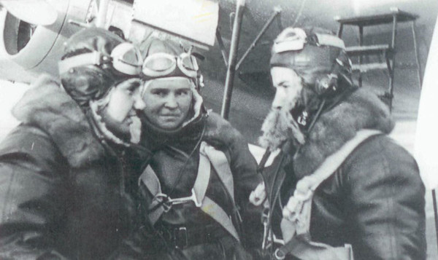
Пропавший самолет искали десять дней. Военные и гражданские летчики, красноармейцы, охотники... А нашел – почти случайно – молодой пилот Михаил Сахаров. Казалось, дело оставалось за малым – забрать отважных летчиц. Но последний этап спасательной операции обернулся трагедией. Комдив Михаил Сорокин развернул бурную деятельность по организации эвакуации. И, несмотря на приказ оставаться в Хабаровске и руководить спасательными работами, лично возглавил группу из двух ТБ-3 и повел ее к месту аварийной посадки женского экипажа. Флаг-штурману НИИ ВВС Бряндинскому там тоже, в общем-то, делать было нечего. Но и он отправился на место крушения. Из-за ошибки в пилотировании самолет Бряндинского протаранил ТБ Сорокина, из которого успели выпрыгнуть только четыре человека.
Экипаж "Родины"

А потом было триумфальное возвращение в Москву. На каждой станции поезд окружали тысячи людей, чтобы приветствовать "крылатых богинь" Страны Советов. Летчицы стали первыми женщинами – Героями Советского Союза, а их спаситель Михаил Сахаров получил орден Красной Звезды.

Десять дней в тайге

Мария Раскова опустилась в тайгу, имея при себе револьвер, две плитки шоколада и нож. И найти самолет оказалось далеко не простым делом, Десять дней девушка плутала по тайге, прежде чем вышла к "Родине", у которой уже находились спасатели. Она чуть не утонула в болоте, не раз выстрелами отпугивала медведей и рысей. Когда Раскова все же добралась до самолета, ноги отказались держать ее, и истощенную летчицу пришлось уложить на носилки.

Мария Раскова

Это был не первый дальний женский полет. И не последний. Предпринималась и попытка "обратного перелета": Хабаровск–Мозырь–Львов. Но экипаж Нестеренко, Михалевой и Русаковой маршрут не осилил. Подвели те самые краны переключения бензобаков. И переделанный ДБ-3 "Украина" совершил вынужденную посадку в Кировской области.

Между прочим, и "Родина", и "Украина" после своих рекордных рейсов еще многие годы трудились в гражданской авиации, пока не были разобраны на металл. А в штате воздушного флота – что военного, что гражданского – все больше и больше становилось пилотов-девчат. Но летать в мирном небе им оставалось уже совсем недолго. Надвигалась война.

Еще не началась Великая Отечественная, когда первая девушка-летчик «прописалась» в военном небе. Екатерина Зеленко – 24-летний старший лейтенант – участвовала в Зимней войне в составе 11-го легкобомбардировочного полка. По окончании кампании Екатерина была награждена орденом Красного Знамени.

Екатерина Зеленко

Прошло немного времени – и началась другая война. Ее Катя Зеленко встретила в кабине легкого бомбардировщика СУ-2. 12 сентября ее самолет не вернулся из боевого вылета. И только в 1943 году стало известно, что на поврежденном самолете Екатерина Ивановна Зеленко таранила один из атаковавших ее "Мессершмитов".

Не только "ночники"...

Про 46-й гвардейский таманский ордена Суворова 3-й степени ночной бомбардировочный авиаполк – знаменитых "ночных ведьм" – известно сейчас, пожалуй, всем. И только немногие знают, что когда осенью 1941-го Марина Раскова обратилась в ЦК ВКГЦ(б) с просьбой позволить ей сформировать женский полк, желающих набралось столько, что вместо одного были созданы три. Так и появились на свет 586-й истребительный, 587-й бомбардировочный и 588-й ночной легкобомбардировочный – в будущем знаменитый 41-й – полки.
Полина Осипенко погибла в авиакатастрофе еще в 1939 году. Марина Раскова возглавила 587-й бомбардировочный полки, командовала им до зимы 1943 года. 3 января, перегоняя полк после переформирования на фронт, она погибла, – в условиях практически нулевой видимости ее Пе-2 зацепил деревья на высоком холме неподалеку от села Михайловка Саратовского района. Во главе женщин-истребителей стала одна из старейших и опытнейших летчиц СССР Тамара Александровна Казаринова. Но и она занимала свою должность недолго. В конце 1942 года из-за болезни ее перевели в распоряжение Главного Управления Истребительной Авиации ПВО. А во главе 586-го истребительного стал полковник А. В. Гриднев.
А Гризодубовой женского полка не досталось. На протяжении всей войны она командовала 101-м полком авиации дальнего действия. Ее эскадрильи бомбили тылы противника и обеспечивали партизанские соединения. И ни одного женского экипажа в них не было.

Im Himmel "die nachtlichen Hexen" – В небе "ночные ведьмы"
"Ночниц" возглавила Евдокия Бершанская, которая и провела своих девчонок через годы войны к самому победному 1945-му. "Дунькин полк", как еще шутливо называли важных летчиц, оставил под крыльями своих У-2 Сальские степи и реку Миус, Владикавказ, Тамань и Новороссийск, Керчь и Севастополь, Могилев, Червень, Минск, Белосток, Варшаву и Гдыню, Гданьск и Одер. Более тысячи полных суток в воздухе, почти 3 млн. тонн бомб фактически своими руками сбросили "ведьмы" на немцев. Полк ни разу не уходил на переформирование. До августа 1943 года девчата летали без парашютов, предпочитая взять с собой лишних двадцать кило бомб. От шести до двенадцати вылетов еженощно – с перерывами по пять-восемь минут... Двадцать три девушки стали Героями Советского Союза. И тридцать две – отметили своими могилами боевой путь полка. Пропавших без вести в 41-м ночном не было. После войны Евдокия Яковлевна Рачкевич на собранные летчицами деньги объездила места, где гибли "ночные ведьмы", и разыскала могилу каждой.

Ночные ведьмы

Неженское дело

Как уже говорилось, боевой путь 587-го бомбардировочного начался с катастрофы, стоившей жизни ее командиру.

По просьбе летчиц полку было присвоено имя Марины Расковой, и пикировшицы начали "работать" под Сталинградом.
Уже летом 1943 года полк изменил свое наименование. Он стал 125-м гвардейским. Правда, перестал быть женским – пополнение в него приходило в основном мужское. Но до самого конца войны отчеты и наградные листы полка пестрели женскими именами. 2 июня 1943 года девять "Пешек" комэска Тимофеевой над станицей Киевская подверглись нападению восьми немецких истребителей – и сбили четыре из них без потерь со своей стороны (все сбитые были официально подтверждены – а для этого в ВВС РККА необходимо было свидетельство двух участников боя и подтверждение с "земли"). Неделей раньше Надежда Федутенко, несмотря на ранение, не только закончила бомбардировку, но и сумела без потерь довести "домой" свое звено. Клавдия Фомичева дважды горела в своем самолете, получила тяжелые ранения, но раз за разом возвращалась в строй и снова вела в бой свою эскадрилью.

Воспоминания

Командир 587-го вспоминал впоследствии: "Иногда, глядя, как девушки-вооруженцы подвешивают бомбы крупного калибра, как техники ночами, в пургу и морозы готовят самолеты, как летчицы уходят на боевые задания, я думал: "Ну ладно, нам, мужчинам, положено все это делать: ходить в атаки, мерзнуть в окопах, штурмовать с воздуха врага. Ну а им?! Им, в большинстве своем еще девчонкам, мало что видевшим в жизни? Как они должны любить Родину, чтобы добровольно принять на себя всю тяжесть фронтовых невзгод!"
Я часто бывал в мужских полках, расположенных на одном с нами аэродроме, и мне приходилось не без удовольствия слышать, как командир вызывал к себе провинившегося летчика и гневно выговаривал ему:
– Как ты сегодня сажал самолет? А? Ты видал, как девчата садились? Как же мне им теперь на глаза-то показываться! Срам да и только!"

Долин и Долина

Курьезный случай произошел с Марией Ивановной Долиной. В 1944 году борисовская газета "За коммунизм!" сообщила, что с пролетающего над городом самолета был сброшен вымпел с надписью "Боевой привет жителям Борисова от летчиков – борисовцев! М. Долин". Через пятнадцать лет сотрудники газеты решили разыскать летчика – и очень удивились, когда М. Долин оказался Марией Долиной!

Девушки-гвардейцы воевали на Северо-Кавказском фронте и на Орловско-Курском направлении, участвовали в боях за Ельню, Смоленск и Витебск. После боев под Борисовом полк получил почетное наименование "Борисовский". Пять летчиц были удостоены звания Героя Советского Союза.

"Ястребы" с косичками

586-й истребительный не снискал такой громкой славы, как полк Бершанской. За годы войны летчицы полка провели 4419 боевых вылетов. В 125 воздушных боях сбили 38 самолетов противника. Много это? Мало? По меркам фронтового полка – наверное, мало. Но далеко не каждый вылет считался боевым. Всего женский истребительный полк совершил их более 9000. Всю войну летчики из 586-го относились не к фронтовой авиации, а к ПВО. Службу полк начал в Саратове.
Свой боевой счет летчицы открыли в ночь на 24 сентября 1942 года. 28-летняя Валерия Хомякова "завалила" в ночном бою "Юнкерс-88". "Когда Хомякова вернулась на аэродром, мы все бросились к ней, стали обнимать и целовать ее. Нашей радости не было границ. А Лера, всегда скромная до застенчивости, и в эти счастливые минуты не говорила в себе, а больше благодарила нас за хорошую подготовку самолета", – вспоминала потом бывший авиатехник полка В. Гущина. А спустя несколько дней Валерия Ивановна Хомякова погибла – уставшая после дневных вылетов, она во время ночного дежурства уснула в землянке. Когда по тревоге техник, не дожидаясь пилота, сама запустила мотор. Валерия прыгнула в кабину и сходу пошла на взлет, толком не осмотревшись по сторонам. Взлетающий самолет зацепил верхушки деревьев, ударился о землю и взорвался.
В сентябре 1942-го восемь экипажей из первой эскадрильи убыли под Сталинград. Потом боевой путь летчиц пролегал через Воронеж, Курск. Киев, Житомир, Котовск, Дебрецен. Войну полк закончили в Вене – но сталинградская эпопея стала самой жаркой страницей в его биографии. И самой драматичной.
Первая эскадрилья старшего лейтенанта Р. В. Беляевой сопровождала к цели бомбардировщиков и штурмовиков, прикрывала наземные объекты от атак вражеской авиации, нередко девчата сами ходили на штурмовку. В небе Сталинграда комэск Беляева сбила два немецких самолета. И здесь же открыла свой боевой счет Лида Литвяк – самая результативная летчица Второй мировой войны,
Только бы не пропасть без вести

Когда началась война, Лиде Литвяк не исполнилось еще и двадцати. Однако к тому времени за ее спиной было уже пять лет самостоятельных полетов. А впервые в воздух Лида поднялась в 14 лет. Она считалась одним из лучших авиаинструкторов Калининского клуба, и когда Раскова начала формировать женские авиаполки, девушка решила не оставаться в стороне. Первые вылеты Литвяк совершила еще под Саратовом, но попала на глаза командирам гораздо раньше – и вовсе не в связи с полетами. Во время обучения в Энгельсе Лида украсила свой зимний комбинезон меховым воротником, безжалостно отрезав верхний край унт. На это ушла почти вся ночь. А следующую ночь будущая летчик-истребитель, арестованная по приказу Марины Расковой, занималась обратным процессом – пришивала мех на место.
В сентябре 1942-го, уже имея на своем счету один сбитый самолет, она в составе группы Беляевой отправилась под Сталинград. В 586-й полк Лидия Владимировна Литвяк больше не вернулась.
Она летала в 427-м полку, в "хозяйство" которого влилась группа Беляевой, потом в 9-м гвардейском, потом – в 296-м истребительном... К концу боев под Сталинградом на счету Литвяк было четыре самолета, сбитых самостоятельно, и три – в группе. Всего же Лида за восьмимесячную истребительную карьеру лично сбила 11 самолетов противника.
Своему механику девушка неоднократно говорила, что больше всего на свете боится пропасть без вести. Иногда с людьми случается то, чего они боятся больше всего... 1 августа 1943 года самолет Литвяк был сбит "свободным охотником". Ведомый летчицы успел заметить, что у земли она пыталась выровнять машину. Летчицу пробовали искать – но не нашли. Вскоре поползли слухи, будто Литвяк сдалась немцам. Такая версия "залетела" даже в мемуары летчика-истребителя Д. П. Панова. Возможно, из-за подобных слухов представление на Героя Советского Союза для летчицы попридержали.
Только в 1979 году выяснилось – Лидия Литвяк не садилась и не сдавалась. В тот роковой день она разбилась вместе со своим Яком в районе хутора Кожевня и была похоронена в братской могиле. И только в 1990-м Лидия Владимировна Литвяк посмертно стала Героем Советского Союза.
Но мемуары, где она выставлена предательницей, цитируются и переиздаются до сих пор.

Женщин-истребителей было немало – и о каждой из них можно рассказать историю – героическую и драматическую. Они летали не только в составе 586-го истребительного. Екатерина Буланова и Тамара Памятных, Раиса Сурначевская и "бабушка русской авиации" Ольга Ямщикова, Клавдия Блинова и Клавдия Нечаева, Ольга Шахова и Антонина Лебедева... Многие не дожили до победы. Некоторые пропали без вести – и десятилетия спустя следопыты находили среди обломков самолетов девичьи косички в истлевших шлемофонах. А некоторые продолжали летать и после победного 45-го. Ольга Николаевна Ямщикова уже после войны освоила семь типов реактивных самолетов, в том числе – знаменитый МИГ-15.

Все цветы мира

Летали женщины и в составе "мужских" полков. Герои Советского Союза Тамара Федоровна Константинова и Анна Александровна Тимофеева в годы войны пилотировали штурмовики Ил-2. В составе полка ВС Краснознаменного Балтийского Флота летала Лилия Ивановна Шулайкина, а Ольга Лисикова сумела "завалить" "Мессера", пилотируя транспортный Ли-2...
"Если бы можно было собрать цветы всего мира и положить их к вашим ногам, то даже этим мы не смогли бы выразить свое восхищение советскими летчицами!" – говорили темпераментные французы из "Нормандии" летчицам Ольге Шолоховой и Валентине Волковой. И эти слова можно смело сказать всем девчатам в летных шлемофонах – живым и мертвым. Летавшим. Воевавшим. Победившим!

Медведев, А. Запомни нас, небо : [о русских женщинах-авиаторах: Валентине Гризодубовой, Полине Осипенко, Марине Расковой] / А. Медведев // Планета. — 2012. — № 3. — С. 50—57.

